КАРТА ДИСТАНЦИОННОГО ЗАНЯТИЯ

Дата: 15 апреля
Класс: 3
Предмет: ИЗО
Учитель: Чернопазова Е.Н.
Адреса обратной связи: elena-chernopazova@yandex.ru,
Наш 3 класс https://vk.com/club151507684
https://classroom.google.com/c/NTU1ODEyOTc1MDZa

Инструкция для учащегося
План-конспект учебного занятия:
Тема: Водные просторы России.
Цель: создать условия для духовного и эстетического восприятия учащимися характера и настроения картины; учить работать мазками и работать с гуашью; развивать интерес к изобразительному искусству.
Краткий план занятия:
- Актуализация знаний.
Тема сегодняшнего нашего урока: «Водные просторы России». Изображение природы в различных состояниях. И сегодня мы с вами познакомимся со способом выражения настроений в рисунках и выполним рисунок моря.
- Беседа.
Я хочу рассказать вам одну историю.
"Давным-давно, жил на свете один очень талантливый художник. И вот однажды пришли к нему ученики с просьбой нарисовать море. Художник и спрашивает их: "А какое море вам нарисовать?" - На что ученики очень удивленно ответили: "Что значит какое? Неужели море бывает разным?". "Конечно!" - ответил им художник.
- Скажите, ребята, неужели море и правда бывает разным?
- Каким оно может быть?
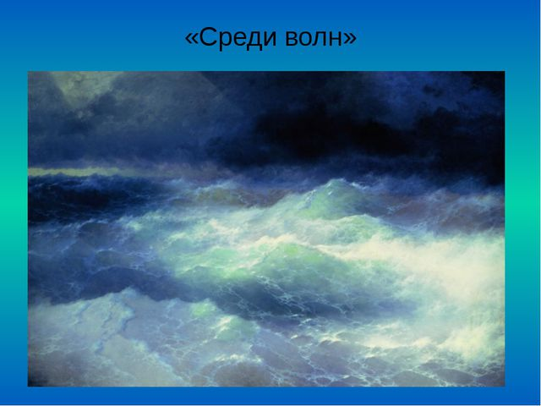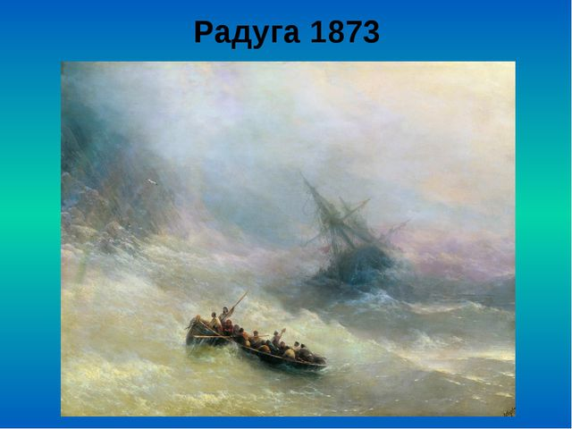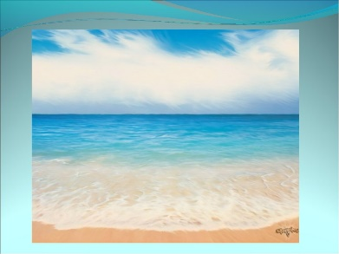

- Работа по теме урока.
Море в разных состояниях.
1 упр. Берем свои кисточки в руки, и макаем кисть в синюю краску. Мы также можем смешать синюю и белую краску, чтобы получить голубую. Спокойное море гладкое, волн у него почти нет, а если и есть, то совсем маленькие.
2 упр. Ребята, а когда море волнуется, появляются волны, небольшие. Мы можем тоже показать их. Теперь промыли кисточку, и берем синюю краску. Если море волнуется, это можно нарисовать темными волнами с белыми гребнями. Что мы можем сказать об этом море? Оно напряженное, предвещает грядущую бурю или шторм, верно?
3 упр. И сейчас мы изобразим море страшное, угрожающее. Если на море буря, то волны огромные, темные, страшные. Мы возьмём тёмно-синий цвет, можно добавить немного зелёного, коричневого или красного цвета, чтобы у нас получились мрачные оттенки. И нарисовать мазками: оно вздымается вверх, пенится и шипит, оно даже может расплёскиваться в разные стороны и разбиваться о прибрежные скалы.

- Самостоятельная работа.
Посмотрите на рисунки и нарисуйте свой.
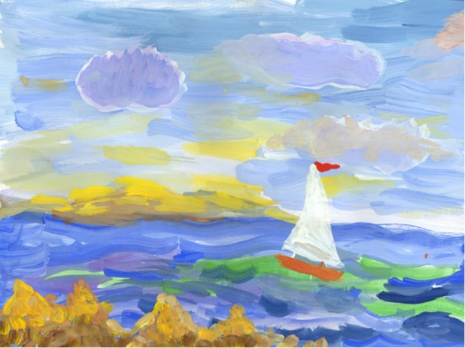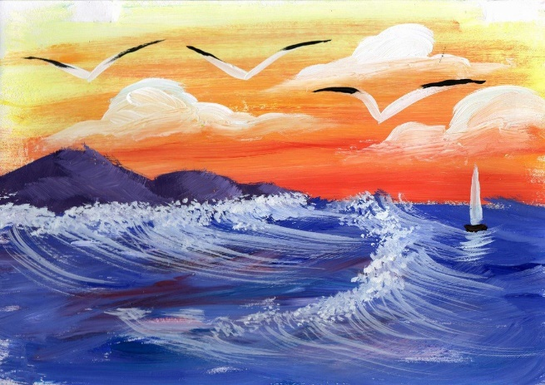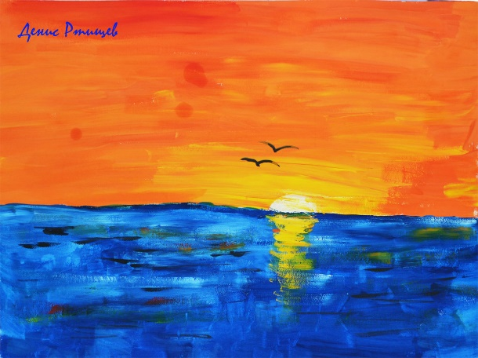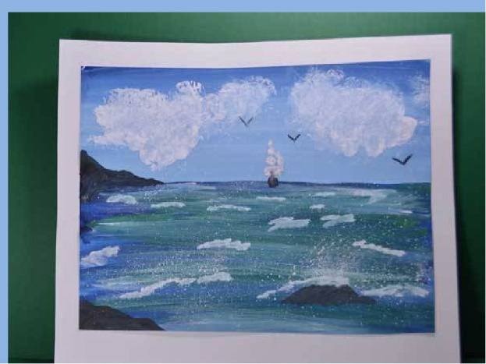

- Рефлексия.

